Уважаемые жители села Хохлово Ялуторовского района!  Если в ваш дом пришла беда.  Ваш близкий человек не может отказаться от потребления наркотиков, за помощью всегда можно обратиться  Телефон доверия УМВД России по Тюменской области: 79-30-93.  Консультирование и лечение:  ГБУЗ ТО «Областной наркологический диспансер»: 46-15-47, 46-86-17; 50-82-61, 50-82-62 (несовершеннолетние).  ГАУ ТО «Областной центр профилактики и реабилитации»: 77-00-66, 77-05-53, 77-04-13 | Если вам стало известно о местах:  Распространения наркотических средств,  Организации наркопритонов.  Просим вас проявлять активную гражданскую позицию!  Сообщите эту информацию по одному из указанных ниже телефонам:  Справочно-информационные службы и телефоны доверия  Адрес  г. Ялуторовск, ул. Революции, 47  Телефон  (34535) 2-04-25  Время работы ежедневно  00:00-24:00  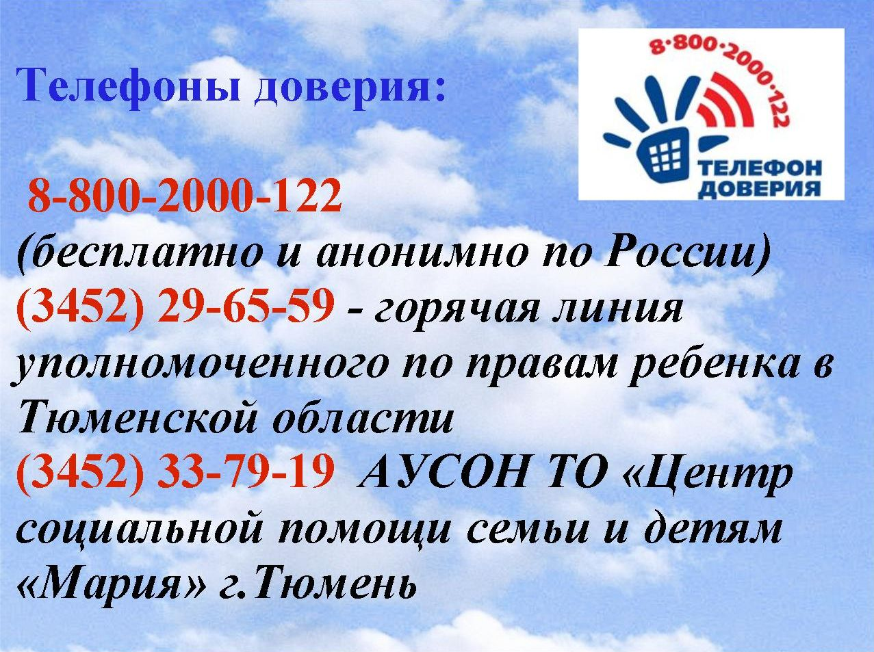 | Наркомания – наша общая проблема,  с которой может столкнуться  любой человек.  



